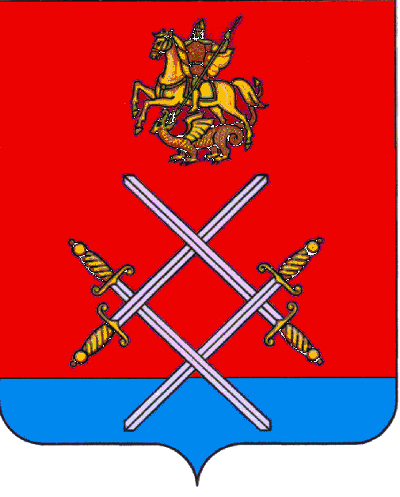

СОВЕТ ДЕПУТАТОВ
РУЗСКОГО ГОРОДСКОГО ОКРУГА
МОСКОВСКОЙ ОБЛАСТИ

РЕШЕНИЕ

от «_26_»_____июля_____2017 г. №_67/7_

Об исполнении бюджета сельского поселения Волковское за 2016 год

В соответствии с Бюджетным Кодексом Российской Федерации, Законом Московской области от 28.12.2016 г. № 184/2016-ОЗ "Об организации местного самоуправления на территории Рузского муниципального района», принимая во внимание заключение Контрольно-счетной палаты Рузского муниципального района по результатам внешней проверки годового отчета об исполнении бюджета сельского поселения Волковское за 2016 год и заключение о результатах публичных слушаний по исполнению бюджета сельского поселения Волковское за 2016 год,

Совет депутатов Рузского городского округа Московской области РЕШИЛ:

1. Утвердить отчет об исполнении бюджета сельского поселения Волковское за 2016 год по доходам в сумме 125896,4 тыс. рублей, по расходам в сумме 167007,4 тыс. рублей, с дефицитом бюджета в сумме 41111,0 тыс. рублей.
1.1. Утвердить:
- исполнение бюджета сельского поселения Волковское за 2016 год по кодам классификации доходов бюджетов (приложение №1);
- исполнение бюджета по разделам, подразделам, целевым статьям (муниципальным программам сельского поселения Волковское и непрограммным направлениям деятельности), группам и подгруппам видов расходов классификации расходов бюджета сельского поселения Волковское за 2016 год (приложение №2);
- исполнение ведомственной структуры расходов бюджета сельского поселения Волковское за 2016 год (приложение №3);
- исполнение бюджета по целевым статьям (муниципальным программам и непрограммным направлениям деятельности), группам (группам и подгруппам) видов расходов классификации расходов за 2016 год (приложение №4);
- исполнение иных межбюджетных трансфертов бюджету Рузского муниципального района на финансирование расходов, связанных с передачей органам местного самоуправления Рузского муниципального района осуществления части полномочий органов местного самоуправления сельского поселения Волковское по решению вопросов местного значения сельского поселения Волковское за 2016 год (приложение №5);
- источники внутреннего финансирования дефицита бюджета сельского поселения Волковское за 2016 год (приложение №6).

2. Опубликовать настоящее решение в газете «Красное знамя» и разместить на официальном сайте в сети «Интернет».

3. Направить копию настоящего решения в администрацию Рузского городского округа Московской области.

Председатель Совета депутатов
Рузского городского округа
Московской области С.Б. Макаревич

